Sablés décorés

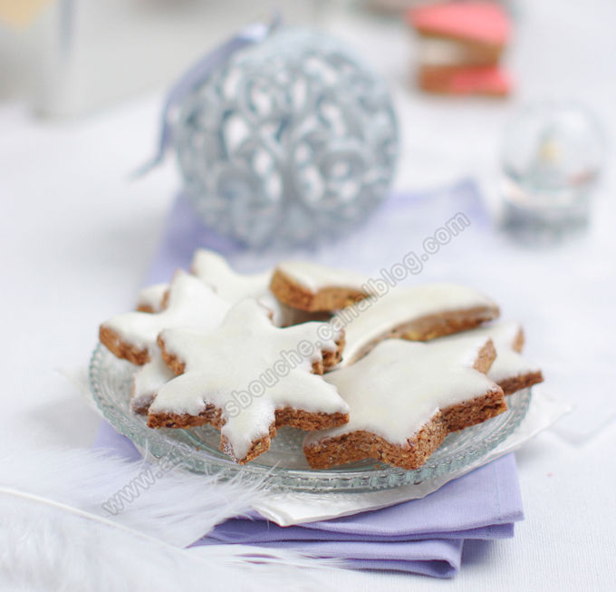

Préparation : 20 minutes
Cuisson : 15 minutes
Pour le décor: tout dépend de votre agilité

Pour 20 sablés (selon leur taille)
200 g de farine
125 g de noisette
60 g de sucre
1 sachet de sucre vanillé
1 cuil. à soupe de cacao
125 g de beurre
2 jaunes d'oeufs
.
Pour le glaçage
1 blanc d'oeuf
160 à 180 g de sucre glace
Des colorants alimentaires
.
Mélangez la farine, les noisettes hachées, le cacao, le sucre et le sucre vanillé. Faite un puits et ajoutez le beurre mou, mélangez à la fourchette jusqu’à l’obtention d’un sable grossier. Ajoutez les jaunes d'œufs et travaillez la pâte jusqu’à former une boule de pâte non collante.
Etalez et découpez des sablés à l’aide d’emporte-pièce. Mettre au four à 180° pour 15 minutes.
Pour le glaçage, mélangez le sucre glace et le blanc d'oeuf, vous devez obtenir une sorte de crème onctueuse filante. Si elle est trop sèche ajoutez quelques goûtes d'eau, si elle est trop liquide, ajoutez un peu de sucre glace.
.
2 façons pour décorer vos sablés:
.
-Pour un glaçage uniforme, en déposant une face sur la surface du glaçage, retirez l'excès avec un couteau rond, puis déposez les sur la plaque, le glaçage va finir par s'unifier en s'étalant. Si la consistance est parfaite, le glaçage ne va pas couler sur les côtés, si il est trop coulant ajoutez un peu de sucre glace.

-Pour créer des dessins, diviser le glaçage en plusieurs parts et colorez avec des colorants alimentaire. Attention, si vous utilisez des colorants liquides, il faudra peut-être ajoutez du sucre glace. Remplissez des poches à douille ou des petits flacons super pratique acheté ici. Dessinez sur vos sablés à votre goût, on commence en général par marquer le contour avec un glaçage plus épais puis en rempli avec un glaçage plus fluide. Un fois le glaçage séché, on peut à nouveau écrire ou dessiner par exemple en personnalisant les sablés de l'initiale de vos enfants, ils adorent.

Laissez sécher à l'air libre 4 à 5 heures, le glaçage doit durcir.
Conservez les dans une boite métallique.

